小学校３年生 算数 ４ たし算とひき算の筆算 NO.1
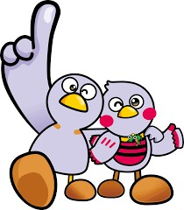
（ ）年（ ）組（ ）ばん

名前（ ）
１ ２８５円のケーキと、３６２円のクッキーを
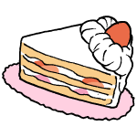

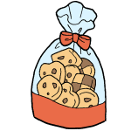

買います。代金はいくらになりますか。

362円

２８５円
３６２円
代金 □ 円
式：

答え：

２ □にあてはまる数を書きましょう。
右の筆算で、
 | ４ | ２ | ３
＋ | １ | ６ | ４
 |  |  | ７

５

は、 が５こあること

は、 が８こあること

を表している。
285円
８

５
８
３ 次の計算を筆算でしましょう。

（１）３６４＋１２５ （２）２５８＋４１３ （３）７２４＋８１

（４）１８５＋６９７ （５）５０６＋２９７ （６）８５７＋３９４

小学校３年生 算数 ４ たし算とひき算の筆算 NO.２
（ ）年（ ）組（ ）ばん

名前（ ）
１ ひかるさんは、４２５円を持って買い物に行きました。
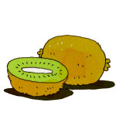

２８３円のキウイを買うと、のこりはいくらになりますか。

283円
２８３円
４２５円
のこり□円
式：

答え：

２ 次の計算を筆算でしましょう。

（１）７３８－４１２ （２）５９４－２６７ （３）３１５－１４９

（４）４０６－２３８ （５）６０３－５４７ （６）２０１－９

３ □に数を入れて、正しい筆算をつくりましょう。
（１） （２）
 | ３ |  | ８
＋ |  | ４
 | ５ | １ | ２

 |  | ０
－ | １ |  | ５
 | ６ | ３ | ９

小学校３年生 算数 ４ たし算とひき算の筆算 NO.3
（ ）年（ ）組（ ）ばん

名前（ ）
１ 遊園地の今日の入場者数は、きのうより１８２人少なく、８５３人でした。
この遊園地の、きのうの入場者数は何人ですか。

式：

答え：


２ １０００円さつを出して、７３９円のカーネーションを
739円
買いました。おつりはいくらになりますか。

式：

答え：

３ 次の計算を筆算でしましょう。
（１）２５８４＋１３７６ （２）４１９３－２５０８

４ 次の筆算はまちがっています。その理由をせつ明して、正しい答えをもとめましょう。

せつ明
 | ４ | ７ | ２
－ | ３ | ９ | ０
 | １ | ８ | ２

正しい答え：

